**Міністерство освіти і науки України**

**Національний університет «Львівська політехніка»**

**Кафедра ЕОМ**



**Звіт**

до лабораторної роботи № 1

з дисципліни: «Моделювання комп’ютерних систем»

«Інсталяція та ознайомлення з середовищем розробки Ознайомлення зі стендом. Elbert V2 – Spartan 3A FPGA»

Варіант 3

Виконав:

ст. гр. КІ-201

Волинець М.М.

Прийняв:

Козак Н. Б.

**Львів 2023**

**Завдання**

Створення облікового запису на [Xilinx - Adaptable. Intelligent | together we advance_](https://www.xilinx.com/)

Інсталяція та отримання ліцензії

Побудова дешифратора 3 -> 7 за допомогою ISE WebPack Schematic Capture та моделювання його роботи за допомогою симулятора ISim

Генерування Bit файла та тестування за допомогою стенда Elbert V2 – Spartan 3A FPGA

**Виконання:**

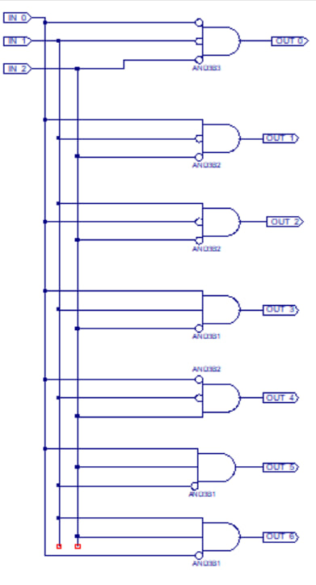

*Рис. 1. Схема дешифратора 3 -> 7*

**Лістинг програми**

#+++++++++++++++++++++++++++++++++++++++++++++++++++++++++++++++++++++++++++++++++++++++++++++++++++++#

# This file is a .ucf for ElbertV2 Development Board #

# To use it in your project : #

# * Remove or comment the lines corresponding to unused pins in the project #

# * Rename the used signals according to the your project #

#+++++++++++++++++++++++++++++++++++++++++++++++++++++++++++++++++++++++++++++++++++++++++++++++++++++#

#**************************************************************************************************************************************************#

# UCF for ElbertV2 Development Board #

#**************************************************************************************************************************************************#

CONFIG VCCAUX = "3.3" ;

# Clock 12 MHz

# NET "Clk" LOC = P129 | IOSTANDARD = LVCMOS33 | PERIOD = 12MHz;

####################################################################################################

# LED

####################################################################################################

NET "OUT_0" LOC = P46 | IOSTANDARD = LVCMOS33 | SLEW = SLOW | DRIVE = 12;

NET "OUT_1" LOC = P47 | IOSTANDARD = LVCMOS33 | SLEW = SLOW | DRIVE = 12;

NET "OUT_2" LOC = P48 | IOSTANDARD = LVCMOS33 | SLEW = SLOW | DRIVE = 12;

NET "OUT_3" LOC = P49 | IOSTANDARD = LVCMOS33 | SLEW = SLOW | DRIVE = 12;

NET "OUT_4" LOC = P50 | IOSTANDARD = LVCMOS33 | SLEW = SLOW | DRIVE = 12;

NET "OUT_5" LOC = P51 | IOSTANDARD = LVCMOS33 | SLEW = SLOW | DRIVE = 12;

NET "OUT_6" LOC = P54 | IOSTANDARD = LVCMOS33 | SLEW = SLOW | DRIVE = 12;

# NET "LED[7]" LOC = P55 | IOSTANDARD = LVCMOS33 | SLEW = SLOW | DRIVE = 12;

####################################################################################################

# DP Switches

####################################################################################################

NET "IN_0" LOC = P70 | PULLUP | IOSTANDARD = LVCMOS33 | SLEW = SLOW | DRIVE = 12;

NET "IN_1" LOC = P69 | PULLUP | IOSTANDARD = LVCMOS33 | SLEW = SLOW | DRIVE = 12;

NET "IN_2" LOC = P68 | PULLUP | IOSTANDARD = LVCMOS33 | SLEW = SLOW | DRIVE = 12;

# NET "DPSwitch[3]" LOC = P64 | PULLUP | IOSTANDARD = LVCMOS33 | SLEW = SLOW | DRIVE = 12;

# NET "DPSwitch[4]" LOC = P63 | PULLUP | IOSTANDARD = LVCMOS33 | SLEW = SLOW | DRIVE = 12;

# NET "DPSwitch[5]" LOC = P60 | PULLUP | IOSTANDARD = LVCMOS33 | SLEW = SLOW | DRIVE = 12;

# NET "DPSwitch[6]" LOC = P59 | PULLUP | IOSTANDARD = LVCMOS33 | SLEW = SLOW | DRIVE = 12;

# NET "DPSwitch[7]" LOC = P58 | PULLUP | IOSTANDARD = LVCMOS33 | SLEW = SLOW | DRIVE = 12;

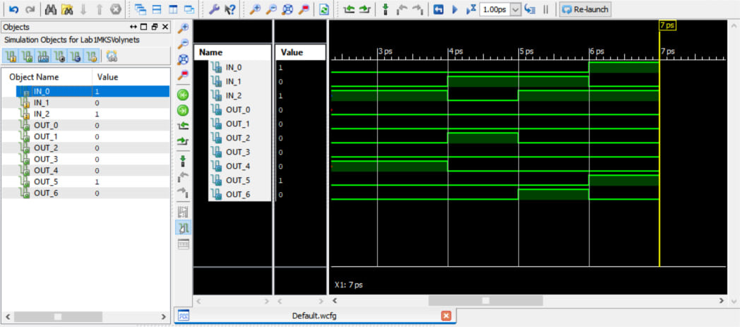

*Рис. 2. Скріншот діаграми симуляції*

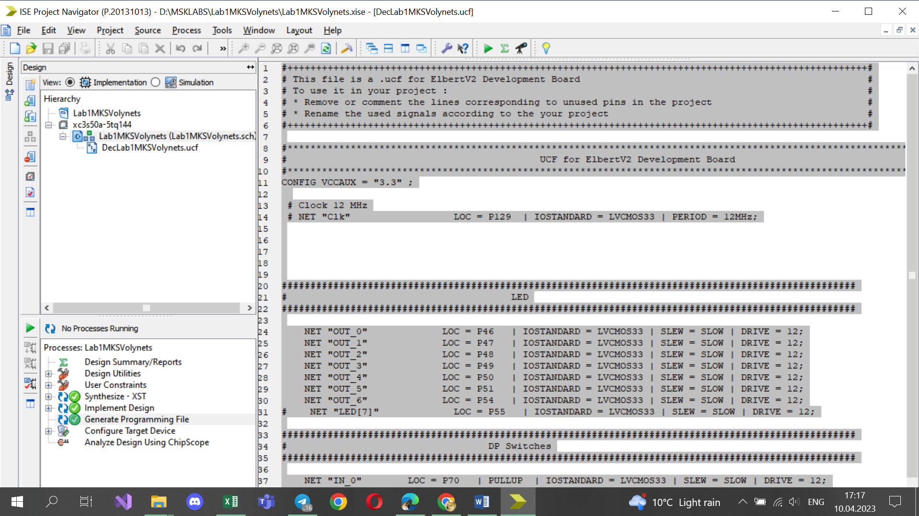

*Рис. 3. Успішно виконані процеси*

1. Запрограмував лабораторний стенд отриманим файлом:

• Запустив утиліту ElbertV2Config.exe.

•Визначив за допомогою диспетчера пристроїв COM порт який використовується для підключення лабораторного стенда.

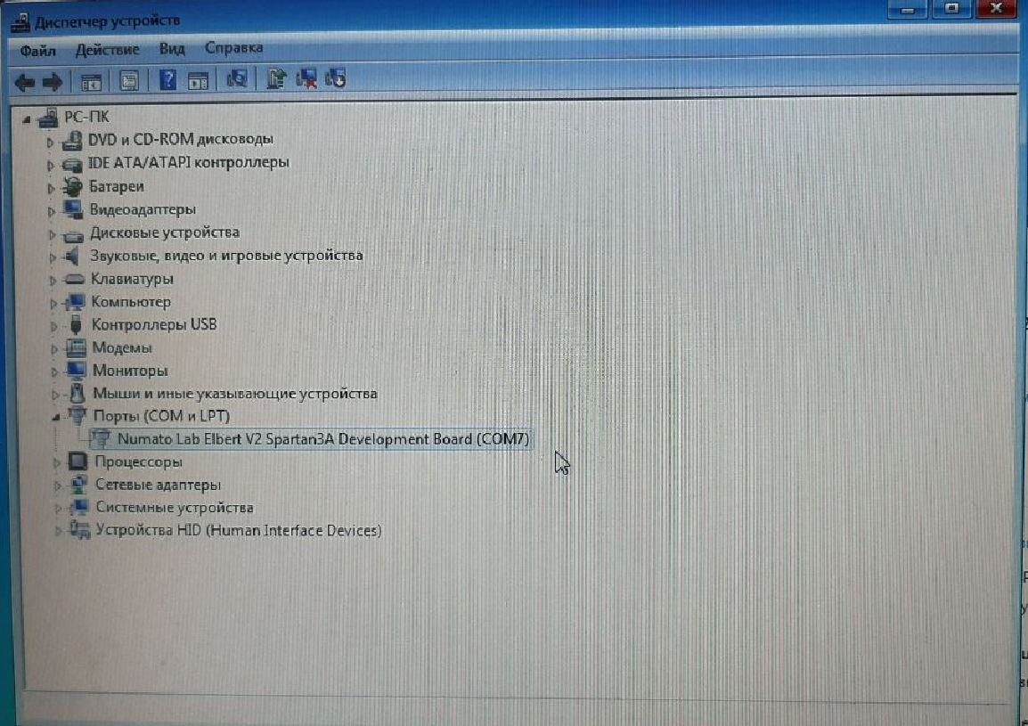

• Встановив номер COM порта який використовується для підключення лабораторного стенда.

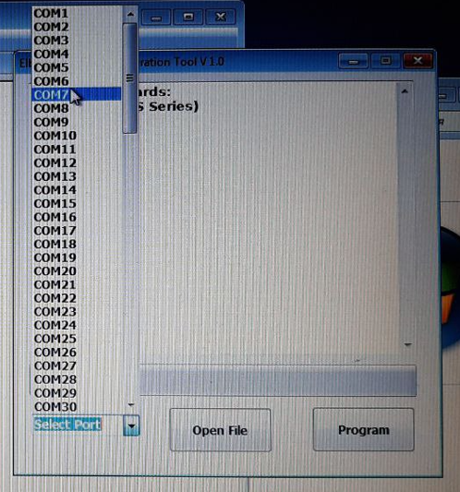

• Натиснув кнопку Open File.

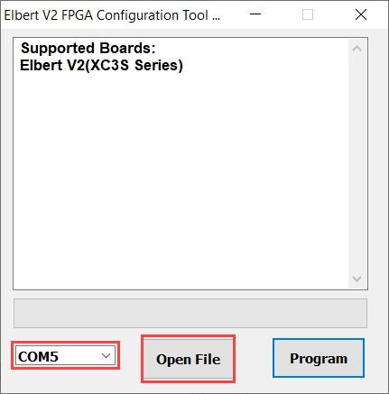

• Перейшов в папку проекту вибрати згенерований .BIN файл і натиснув Open

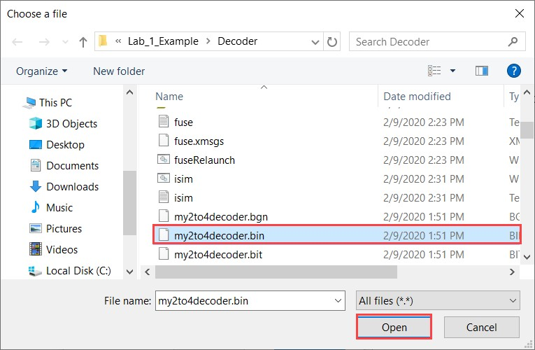

• Натиснув Program. Дочекавшись закінчення процесу переконався що програмування відбулось успішно.

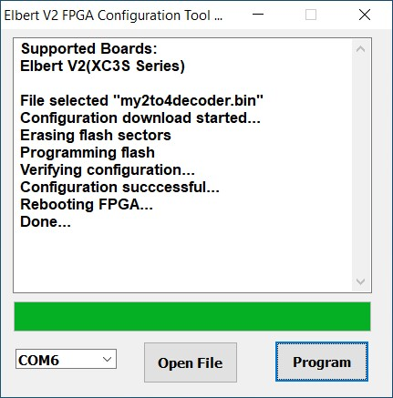

•Виконання програми на платі.

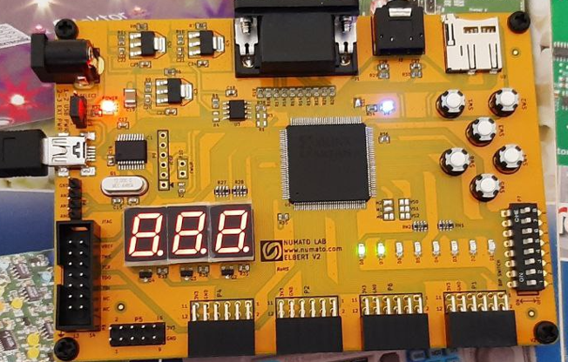

**Висновок**: під час виконання даної лабораторної роботи я ознайомився з середовищем розробки Xilinx ISE, стендом Elbert V2 - Spartan 3A FPGA, реалізував схему дешифратора 3 на 7 та провів моделювання його роботи в симуляторі Isim та згенерував файли прошиття.